1-02试简述分组交换的特点
答：分组交换采用存储转发技术。
- 在发送端，先把较长的报文划分成较短的、固定长度的数据段。
- 每一个数据段前面添加上首部构成分组。
- 分组交换网以“分组”作为数据传输单元。
- 依次把各分组发送到接收端（假定接收端在左边）。
- 接收端收到分组后剥去首部还原成报文。
（6）最后，在接收端把收到的数据恢复成为原来的报文。

1-03试从多个方面比较电路交换、报文交换和分组交换的主要优缺点
答：（1）电路交换的缺点：
- 电路交换必定是面向连接的。
- 在通话的全部时间内，通话的两个用户始终占用端到端的通信资源，故当用其传送计算机数据时，线路传输效率很低，因为计算机数据是突发式的出现在传输线路上的。
- 通信双方建立的通路中任何一点出现了故障，就会中断通话，必须重新拨号建立连接，方可继续，这对十分紧急而重要的通信是不利的。显然，这种交换技术适应模拟信号的数据传输。
电路交换的优点：进行数据传送时，整个报文的比特流连续的从源点直达终点，因此，当有大量数据传输时，电路交换效率较高。
（2）分组交换的优点：高效、灵活、迅速、可靠
分组交换的缺点：
- 分组在各结点存储转发时需要排队，这就会造成一定的时延。
- 分组必须携带的首部造成了一定的开销。
- 报文交换的优点：传送数据前不必先占用一条端到端的通信资源。
报文交换的缺点：传送传输时延最大，报文大小不确定，无法确定交换器的容量。

1-08计算机网络都有哪些类别？各种类别的网络都有哪些特点？
答：（1）从网络的作用范围进行分类分为：
- 广域网 WAN ：互联网的核心部分，起任务是通过长距离运送主机所发送的数据。连接广域网各结点交换机的链路一般都是高速链路，具有较大的通信容量。
- 局域网 LAN：一般用微型计算机或工作站通过高速通信线路相连，但地理上局限在较小的范围。
- 城域网 MAN ：多采用以太网技术，作用范围一般是一个城市。
- 个人区域网 PAN：在个人工作地方把属于个人使用的电子设备用无线技术连接起来的网络。
- 从网络的使用者进行分类分为：
- 公用网：电信公司出资建造的大型网络，所有愿意按电信公司的规定交纳费用的人都可以使用这种网络。
- 专用网：某个部门为本单位的特殊业务工作的需要而建造的网络，不向本单位以外的人提供服务。
- 用来把用户接入到因特网的网络：
即接入网AN（Access Network），又称本地接入网或居民接入网，只起到让用户能够与因特网连接的“桥梁”作用。

1-17 收发两端之间的传输距离为1000km，信号在媒体上的传播速率为2×108m/s。试计算以下两种情况的发送时延和传播时延：
（1） 数据长度为107bit,数据发送速率为100kb/s。
（2） 数据长度为103bit,数据发送速率为1Gb/s。
从上面的计算中可以得到什么样的结论？
答：
（1）发送时延：ts=10⁷/10⁵=100s
传播时延：tp=10⁶/(2×10⁸)=0.005s=5ms
发送时延远大于传播时延。
（2）发送时延：ts =10³/10⁹=1µs
传播时延：tp=10⁶/(2×10⁸)=0.005s=5ms
发送时延远小于传播时延。
结论：若数据长度大而发送速率低，则在总的时延中，发送时延往往大于传播时延。但若数据长度短而发送速率高，则传播时延就可能是总时延中的主要成分。
1-20 网络体系结构为什么要采用分层次的结构？试举出一些与分层体系结构的思想相似的日常生活的例子。
答：
网络体系结构采用分层次的结构，是因为“分层”可以把庞大而复杂的问题转化为若干较小的局部问题，而这些较小的局部问题比较易于研究和处理。
在日常生活中，经常会遇到与分层体系结构的思想类似的情况。例如：A有一个急件要尽快地交付到远地（例如，在美国）的友人B。如果A自己买机票亲自送过去，就是一个不分层的交付。
但是，我们可以请快递公司帮我们做这件事。这样就有了两个层次。如图1-1所示：
发送快件
快递公司
接收快件
快递公司
A
B

图1-1
像这样的层次划分方法不是唯一的。我们还可以把快递公司这一层再划分细一些。例如，快递公司可以雇佣业务员到发件人A的家中收取快件，然后汇总起来交给运输部门。运输部门把快件运送到终点。快递公司同样雇佣业务员把快件送到收件人B的家中。这种层次的划分对顾客来说完全是透明的。发件人A把快件交给快递公司的业务员后，就不用管快递公司内部的事了。A就把业务员看成是快递公司。如图1-2所示。
发送快件
业务员
接收快件
业务员
A
B

运输部门
运输部门

快递公司
图1-2
实际上，快递公司还可以继续划分自己公司的层次。更重要的是，快递公司可以使用非本公司的运输工具。也就是说，把快件的运输问题交给其他公司来承担。而这一点，对用户A和B来说，都是透明的。用户A和B并不知道快件是由哪个运输部门传送的（也不必要知道）。这就是分层带来的好处。
总之，划分层次可以把复杂的问题划分为多个比较简单的较小的问题。这样做实现起来比较方便，也比较容易分工协作。
也可如下简答。
分层的好处：①各层之间是独立的。某一层可以使用其下一层提供的服务而不需要知道服务是如何实现的。②灵活性好。当某一层发生变化时，只要其接口关系不变，则这层以上或以下的各层均不受影响。③结构上可分割开。各层可以采用最合适的技术来实现④易于实现和维护。⑤能促进标准化工作。与分层体系结构的思想相似的日常生活有邮政系统，物流系统。

1-21 协议和服务有何区别？有何关系？
答：网络协议：为进行网络中的数据交换而建立的规则、标准或约定，可简称协议。
协议是控制两个对等实体进行通信的规则的集合。在协议的控制下，两个对等实体间的通信使得本层能够向上一层提供服务，而要实现本层协议，还需要使用下面一层提供服务。
协议和服务的概念的区分：
1、协议的实现保证了能够向上一层提供服务。本层的服务用户只能看见服务而无法看见下面的协议。下面的协议对上面的服务用户是透明的。
2、协议是“水平的”，即协议是控制两个对等实体进行通信的规则。但服务是“垂直的”，即服务是由下层通过层间接口向上层提供的。另外，并非在一个层内完成的全部功能都称为服务，只有那些能被高一层实体“看得见”的功能才能称之为“服务”。

1-22 网络协议的三个要素是什么？各有什么含义？
答：网络协议由以下三个要素组成：
（1）语法：即数据与控制信息的结构或格式。
（2）语义：即需要发出何种控制信息，完成何种动作以及做出何种响应。
（3）同步：即事件实现顺序的详细说明。

1-24 试述具有五层协议的网络体系结构的要点，包括各层的主要功能。
答：综合OSI 和TCP/IP 的优点，采用一种有五层协议的体系结构。各层的主要功能如下。
物理层：物理层的任务就是透明地传送比特流。物理层还要确定连接电缆的插头应该有多少根引脚以及各引脚应如何连接。（注意：传递信息的物理媒体，如双绞线、同轴电缆、光缆等，是在物理层的下面，当做第0层。）
数据链路层：在两个相邻结点（主机和路由器之间或两个路由器之间）传送数据是直接传送的（即不需要经过转发的点对点通信）。这时就需要使用专门的链路层协议。数据链路层将网络层交下来的IP数据报组装成帧，在两个相邻结点间的链路上“透明”地传送帧中的数据。每一帧包括数据和必要的控制信息（如同步信息、地址信息、差错控制等）。
网络层：网络层负责为分组交换网上的不同主机提供通信服务。在发送数据时，网络层把运输层产生的报文段或用户数据报封装成分组或包进行传送。在TCP/IP体系中，由于网络层使用IP协议，因此分组也叫IP数据报，或简称数据报。网络层的另一个任务就是要选择合适的路由，使源主机的运输层所传下来的分组能够通过网络层找到目的主机。
运输层：运输层的任务就是负责向两个主机中进程之间的通信提供服务。由于一个主机可同时运行多个进程，因此运输层有复用和分用的功能。复用就是多个应用层进程可同时使用下面运输层的服务，分用则是运输层把收到的信息分别交付上面应用层中相应的进程。
应用层：应用层直接为用户的应用进程提供服务。这里的进程就是指正在运行的程序。
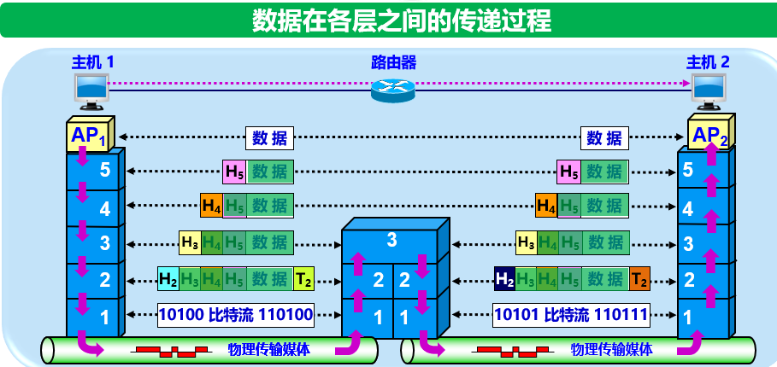

1-34主机A向主机B发送一个长度为10⁷比特的报文……
10⁷/(2*10⁶)=5(s)
3*5=15(s)
(2)
10⁴/(2*10⁶)=0.005(s)
0.005*3=0.015(s)
0.015+999*0.005=5.01(s)

